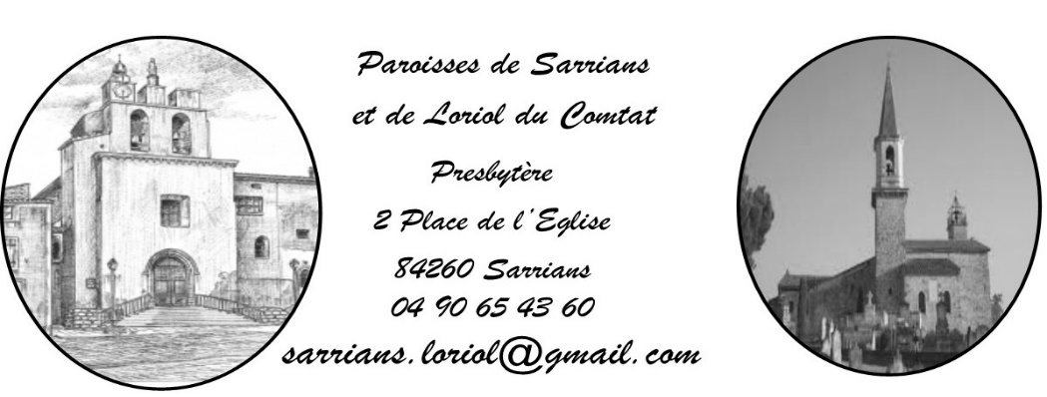
www.sarrians.paroisse84.fr
Feuille Paroissiale
N°160 – 30 Mai 2021

Avec l’Esprit Saint, l’Amour n’a pas d’âge !

La foi définie par le premiers conciles de l’Église (Nicée, Ephèse, Chalcédoine, Constantinople) est que Dieu est TRINITÉ ( Tri(u)nité). Nous croyons que le PÈRE est l’origine sans origine de la vie. C’est-à-dire qu’il est la plénitude de la Vie qu’il ne reçoit de personne, dont il est la source sans aucune source au-delà de lui.
Et cette plénitude de Vie, il la communique entièrement à un FILS qui est aussi vivant que le Père, mais de la vie reçue, engendrée. Le Père n’est pas le Père « d’un autre Dieu, mais d’un autre en Dieu ». Le Fils est vraiment
l’Engendré de Dieu. Et c’est Jésus qui nous l’a révélé. Ainsi la vie absolue est donnée par le Père. Elle est reçue par le Fils qui ne peut la garder pour lui mais qui la redonne au Père. C’est une vie rendue dans une parfaite communion de connaissance, d’amour, de liberté, de beauté, d’unité, d’être. Le Fils est la vie reçue de toute éternité. Le Père engendre
le Fils dans sa propre vie sans qu’il y ait
de commencement temporel (sinon il y
aurait un moment où Dieu n’était pas
Père). Entre le Père et le Fils il y a une intériorité réciproque qui est éternelle comme éternels sont le Père et le Fils. La vie du Père et du fils est unique.
Mais ce qui caractérise le Père, c’est qu’elle est une vie donnée, et ce qui caractérise la vie du Fils, c’est qu’elle est une vie reçue.
Quant à l’Esprit, il est l’Esprit de vie. Il est la vie donnée du Père au Fils et rendue par le Fils au Père. Il est donc le Don de la vie, la vie en tant
que donnée. Il est la même vie que celle du Père et du Fils, mais en tant que donnée et redonnée ; Il est la communion de vie du Père et du Fils.
Ainsi le fils qui n’est que Fils ne peut être engendré comme homme que par le Père qui est son seul Père, grâce à l’Esprit Saint qui est la vie donnée par le Père et redonnée par le Fils.
Ainsi notre Dieu n’est pas une unicité repliée sur elle-même. Notre Dieu plus qu’unicité et UNITÉ, c’est-à-dire communion de connaissance, d’amour, de don mutuel, de liberté, de beauté, d’être, donc mystère de vie.
L’unité comporte la communion intérieure. »
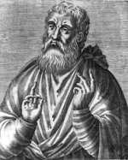
D’après le livre « Le mystère de la vie et le mystère de l’Église de Mgr Raymond Boucheix
Saint Justin
Philosophe, quand il eut découvert la vraie sagesse dans la vérité du Christ, il la suivit entièrement, la montra dans son comportement, l'enseigna, la défendit par ses écrits et mit le sceau à son témoignage par sa mort à Rome, sous l'empereur Marc Aurèle, entre 163 et 167. Après avoir présenté à l'empereur son Apologie pour la religion chrétienne, il fut traduit devant le préfet Rusticus, se déclara chrétien et fut condamné à mort.
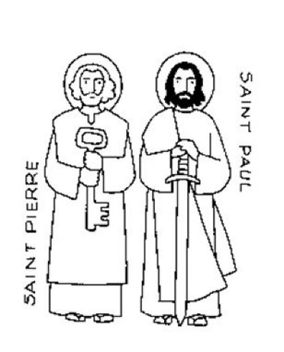
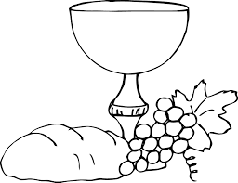
Saint Pierre et Saint Paul : (27 Juin)
Fête patronale de Sarrians !
Toutes les paroisses sont sous le patronage d’un saint patron. A Sarrians, nous avons la chance d’en avoir deux, qui sont célébrés le même jour : Saint Pierre et saint Paul, les deux colonnes de l’Eglise !
Il est important de les célébrer dignement afin que chacun de sente réellement sous leur patronage. Pour mettre cette fête en valeur, nous ferons (entre autres) une procession avec leurs bannières (départ de la Mairie). A l’issu, un grand apéritif sera servi à chacun. Ce sera également l’occasion pour notre paroisse (et pour le père Jena Luc) de rendre grâce pour ses 10 ans de sacerdoce.
Réservons cette date dès aujourd’hui !
Dimanche 6 Juin, à 10h00 sera l’occasion pour les jeunes de Loriol de célébrer leurs premières communion. Exceptionnellement, la messe à Sarrians sera donc le samedi 5 Juin à 18h30.
Le dimanche 13 Juin, sera l’occasion pour des enfants de Sarrians de faire leur première communion, et pour des jeunes de notre paroisse de faire leur profession de foi.
Samedi 5 juin – place Jean Jaurès
L’association paroissiale organise son traditionnel marché de printemps avec la vente de fruits et légumes, de fleurs, de pâtisseries… Ils ont besoin de votre aide pour faire des gâteaux, installer, vendre… Merci d’avance pour votre implication
Samedi 29 Mai,
18h30 : Messe à Loriol. Int : Maylis MIFSUD
Dimanche 30 Mai, Sainte Trinité
10h00 : Messe à Sarrians. Int :

Lund 31 Mai, Visitation
16h45 : Catéchisme à Loriol
18h00 : Messe à Loriol. Int : Pierre BOURDELIN
Mardi 1er Juin, Saint Justin
16h30 : catéchisme à Sarrians.
18h00 : Messe à Sarrians. Int : Nicole MICHELLAND FOUBARD
(messe particulière)
Mercredi 2 Juin,
18h00 : Messe à Loriol. Int : Jean HUMBERT
Jeudi 3 Juin, Saint Charles LWANGA
8h30 : Messe à Loriol. Int : Dany TROBALON
Vendredi 4 Juin,
17h00 : Adoration
18h00 : Messe à Sarrians. Int : Jaqueline BRES

Samedi 5 Juin, Saint Boniface
Dès 8h00 : marché paroissial place Jean Jaurès à Sarrians.
16h30 : Aumônerie des Jeunes à Sarrians
18h30 : Messe a Sarrians. Int : Joseph de SANTI
Dimanche 6 Juin, Saint Sacrement
10h00 : Messe des premières communions à Loriol. Int : famille PERRUZZINI

Cette semaine, Mr Louis ARNOUX a reçu les funérailles chrétiennes. Prions pour lui et sa famille.

